CDRSHS-UPS / S Briet
Catherine Malassis
05 62 25 82 82
contact.cdrshs@iut-tlse3.fr

CDRSHS INFOS N°8 : 19/05/20

NOUVEAUTES DES EDITEURS
CNRS éditions nouveautés avril
Presses universitaires BlaisePascal newsletter 50

SOMMAIRES DES DERNIERES REVUES ARRIVEES AU CDRSHS
( version papier)

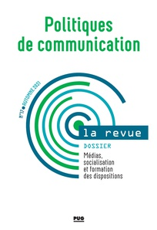

Politiques de communication 2021/2, (N° 17)
Médias, socialisation et formation des dispositions
Disponible sur Cairn

Semen, N° 50/2, décembre 2021
« Le langage engagé »

Quaderni, N° 106, 2022
« Crise sanitaire »
Non disponible à ce jour sur Cairn

Sciences humaines, N° 347, mai, 2022
« Manager le télétravail »

Sciences humaines, N° 348, juin , 2022
« Comment décidons-nous ? »

Les langues modernes , N° 4/2021
« Confinement et enseignement-apprentissage des langues »
Abonnement disponible au Lairdil sur RDV .

PARUTIONS CAIRN :
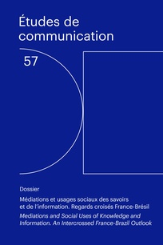
Études de communication 2021/2 (n° 57)
Médiations et usages sociaux des savoirs et de l’information. Regards croisés France-Brésil

Viviane Couzinet, Regina Marteleto
Revue papier disponible au CDRSHS
https://www.cairn.info/revue-etudes-de-communication-2021-2.htm

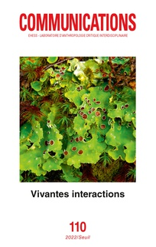
Communications 2022/1 (n° 110)
Vivantes interactions
https://www.cairn.info/revue-communications-2022-1.htm

Politiques de communication 2021/2, (N° 17)
Médias, socialisation et formation des dispositions
A noter :
Page 129 à 156
Internet dans la reconfiguration des répertoires d’action du mouvement « féministe agroécologique » brésilien
Héloïse Prévost, Julien Figeac, Tristan Salord, Guillaume Cabanac

https://www.cairn.info/revue-politiques-de-communication-2021-2.ht
Les Cahiers du numérique, 2021/3 (Vol. 17)

L'infodémie entre information et désinformation
https://www.cairn.info/revue-les-cahiers-du-numerique-2021-3.htm

Sociétés & Représentations, 2022/1 (N° 53)
Histoire et bande dessinée
https://www.cairn.info/revue-societes-et-representations-2022-1.htm

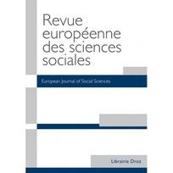

Revue européenne des sciences sociales, 2022/1 (n° 60-1)
Varia
https://www.cairn.info/revue-europeenne-des-sciences-sociales-2022-1.htm

Clio. Femmes, Genre, Histoire, 2021/2 (n° 54)
Se dénuder
https://www.cairn.info/revue-clio-femmes-genre-histoire-2021-2.htm

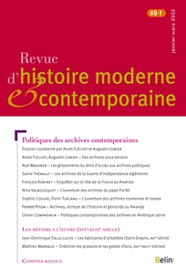
Revue d’histoire moderne & contemporaine 2022/1 (n° 69-1)

« Revue d'histoire moderne et contemporaine 2022-1
Politiques des archives contemporaines »
https://www.cairn.info/revue-d-histoire-moderne-et-contemporaine-2022-1.htm
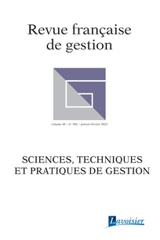

Revue française de gestion 2022/1 (N° 302)
Varia
https://www.cairn.info/revue-francaise-de-gestion-2022-1.htm

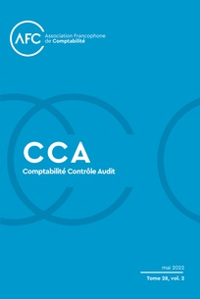
Comptabilité Contrôle Audit, 2022/2 (Tome 28)
Varia
https://www.cairn.info/revue-comptabilite-controle-audit-2022-2.htm

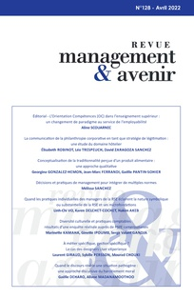
Management & Avenir 2022/2 (N° 128)
Varia
https://www.cairn.info/revue-management-et-avenir-2022-2.htm

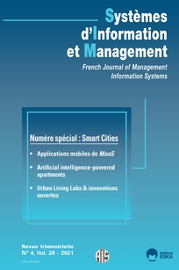
Systèmes d'information & management, 2021/4 (Volume 26)
Numéro spécial : Smart Cities
https://www.cairn.info/revue-systemes-d-information-et-management-2021-4.htm

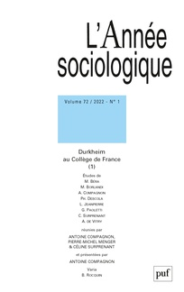
L'Année sociologique, 2022/1 (Vol. 72)
Durkheim au Collège de France (1)
https://www.cairn.info/revue-l-annee-sociologique-2022-1.htm

Sociétés 2022/1 (n° 155)
Walter Benjamin Vol. 2
https://www.cairn.info/revue-societes-2022-1.htm

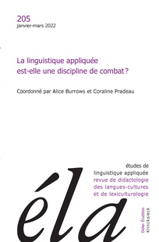
Éla. Études de linguistique appliquée 2022/1 (N° 205)
La linguistique appliquée est-elle une discipline de combat ?
https://www.cairn.info/revue-ela-2022-1.htm

PARUTIONS OPENEDITION :
Socio-logos N°17, 2022
Quelle internationalisation ?

https://doi.org/10.4000/socio-logos.5589

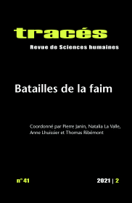

Tracés, N°41/2021
Batailles de la faim
Sous la direction de Pierre Janin, Natalia La Valle, Anne Lhuissier et Thomas Ribémont

https://doi.org/10.4000/traces.12520

RESET. Recherches en sciences sociales sur Internet N°11, 2022
« Codes. L’informatique comme elle s’écrit »
https://journals.openedition.org/reset/3233

Radio Morphoses N° 5/6 2021
La radio au service de ses publics,
https://journals.openedition.org/radiomorphoses/1062
Radiomorphoses, seule revue scientifique sur la radio et francophone : https://journals.openedition.org/radiomorphoses/

plus d'informations sur : https://radiography.hypotheses.org/ (billet de Nozha Smati).

Hybrid N°8 , 2022
Participation culturelle et plateformes numériques /en français et en anglais
https://journals.openedition.org/hybrid/1429
Revue annuelle bilingue français-anglais, Hybrid explore depuis 2014 la relation entre les technologies numériques et les pratiques artistiques et littéraires, ainsi que les pratiques de recherche transformées par le numérique. Née dans le contexte de création du laboratoire d'excellence des arts et médiations humaines (Labex Arts-H2H) et publiée par les Presses Universitaires de Vincennes, la revue propose non seulement des réflexions théoriques et des études de terrain, mais inclut également des œuvres de recherche et création qui explorent de diverses manières la matérialité du texte et de l'image numériques. Elle est désormais portée par l'EUR ArTeC.
A noter :
Eva Sandri
Quels imaginaires pour les outils numériques participatifs au musée ? [Texte intégral]
https://journals.openedition.org/hybrid/1569
On the imaginaries surrounding participatory digital tools in museums [Texte intégral | traduction | en]
https://journals.openedition.org/hybrid/2083

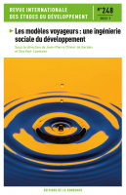
La Revue internationale des études du développement N° 248 (2022/1)
Les modèles voyageurs : une ingénierie sociale du développement,
https://journals.openedition.org/ried/276

In situ. Revue des patrimoines N°47, 2022
Valeurs patrimoniales de l’architecture du XXe siècle. Valeurs, doctrines et politiques publiques de reconnaissance »
Ce numéro de la revue électronique a été coordonné par Corinne Tiry-Ono, Isabelle Bertrand et Sophie Masse.
https://journals.openedition.org/insitu/34184

Extrême droite : de la marginalité au pouvoir ?
Cahiers d’histoire. Revue d’histoire critique n° 152, 2022
Depuis quelques années, les travaux de recherche en sciences sociales se multiplient pour analyser l’ascension de l’extrême droite dans les sociétés contemporaines. Ce dossier explore des mouvements d’extrême droite du xix^{e} au xxi^{e} siècle sous l’angle de la critique historique, et souligne l’importance des enjeux historiographiques.
> https://journals.openedition.org/chrhc/18159
Accès ouvert
Temps confinés : Parcours de vie, relations sociales et temporalités quotidiennes face à la crise sanitaire et sociale
Temporalités. Revue de sciences humaines et sociales n° 34-35, 2021
La situation de confinement liée à la pandémie de covid-19 a mis à l’épreuve les ajustements habituels entre les espaces-temps de l’activité sociale. Ce numéro aborde quatre aspects de cette période particulière : les vécus temporels et les modifications, marquées par les inégalités sociales, des activités ; la remise en question des parcours de vie ; la dimension genrée de la situation ; et enfin les mises à l’épreuve des relations familiales.
> https://journals.openedition.org/temporalites/8903
Accès ouvert
Écoféminismes : récits, pratiques militantes, savoirs situés
Itinéraires. Littérature, textes, cultures n° 2021-1, 2022
Croisant pratiques, récits et discours militants, ce numéro propose une ouverture sur des aspects divers, mais non exhaustifs, de l’écoféminisme aujourd’hui. Il réunit des études de pratiques militantes, une analyse ethnographique croisée et de nombreuses analyses d’œuvres littéraires et artistiques.
> https://journals.openedition.org/itineraires/9505
Accès ouvert
Les espaces alternatifs du politique (monde atlantique, xviii^{e}-xix^{e} siècles)
Mélanges de la Casa de Velázquez n° 52-1, 2022
Ce dossier propose, à partir de l’analyse de cas précis en Europe et aux Amériques entre les xviii^{e} et xix^{e} siècles, d’étudier des pratiques politiques qui sont a priori en dehors de l’espace politique institutionnalisé et qui, par conséquent, sont peu visibles en tant que telles. Les contributions traitent les processus politiques sur les deux continents comme participant d’un même mouvement historique général, organisé autour de l’ère des révolutions.
> https://journals.openedition.org/mcv/15683
Accès ouvert

Revue internationale des études du développement
Éditée en France depuis 1960, la Revue internationale des études du développement (Ried), anciennement Revue Tiers Monde, est une revue scientifique pluridisciplinaire, publiée depuis 2017 par les Éditions de la Sorbonne. La revue accueille trois fois par an, dans ses numéros thématiques, des contributions en français, anglais et espagnol sur le développement des pays des Suds, en mobilisant la plupart des sciences humaines et sociales à travers des études contextuelles. La revue rejoint désormais OpenEdition Journals avec son dernier numéro en accès ouvert.
> https://journals.openedition.org/ried/

Alter. European Journal of disability Research
Publiée en anglais et en français Alter, European Journal of disability Research est une revue consacrée à la recherche en sciences humaines et sociales sur le handicap et les altérités. Créée en 2007, elle est la propriété de la société savante Alter - Société européenne de recherche sur le handicap. Auparavant éditée par Elsevier-Masson, Alter est publiée par les Éditions de l’EHESS depuis janvier 2022 et inaugure son site sur OpenEdition Journals avec son dernier numéro en accès ouvert.
> https://journals.openedition.org/alterjdr
PRODUCTION SCIENTIFIQUE DES MEMBRES DES LABORATOIRES
REVUES
OUVRAGES

PARUTIONS DIVERSES
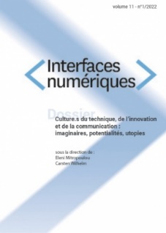
Interfaces Numériques, Volume 11 - N° 1 , 2022
Culture.s du technique, de l’innovation et de la communication : imaginaires, potentialités, utopies, https://www.unilim.fr/interfaces-numeriques/4730

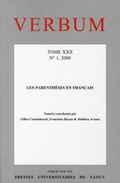
Verbum, N° 44, 2022,
Pluralité de manière transversale, à travers des approches grammaticales, lexicales, sémantiques, rhétoriques et discursives – envisagées comme complémentaires – développées
Prochainement disponible à cette adresse.
https://www.atilf.fr/publications/revues-atilf/verbum/

Argumentation et Analyse du Discours, N°28, 2022
" La légitimité et l'autorité à l'épreuve : les premières allocutions sur le coronavirus " (Legitimacy and authority put to the test : the first speeches on coronavirus)
https://discourseanalysis.net/node/11499?language=fr

OCIM repérages, N° 97, avril 2022
OCIM Infos ,N°122, avril 2022

La culture et ses dépendances : les productions culturelles et leurs circulations au Maghreb et au Moyen-Orient.
Coédité par les Presses de l’Institut français du Proche-Orient (IFPO) et les éditions du Centre Jacques Berque , en accès libre en format HTML
https://books.openedition.org/ifpo/16772

Carnets de science, la revue du CNRS

Le nouveau numéro est disponible !

Un dossier principal consacré à la littérature, laboratoire du monde ;
Ukraine et Russie, les racines du conflit ;
Une interview de Françoise Gaill, la voix de l'océan ;
Comment la lumière régit notre sommeil ;
Internet, l'autoroute de la désinformation ? ;
Le métavers au carrefour des illusions ;
Portfolio | Tourbières : une bombe climatique à retardement ;
Carnet de mission | Au Botswana en quête des origines de l'humanité...

Feuilleter un extrait

CARNETS DE RECHERCHE

DARIAH : Open Open scholarly practices in the arts and humanities
https://dariahopen.hypotheses.org/
Talking peer review series #2: Experiences in Optimizing Peer-Reviewing – A success story in five acts, three years, and two astonishing voting rounds
Anne Baillot, DARIAH Open, 5 avril 2022
> https://dariahopen.hypotheses.org/1360
DH@BUW – Digital Humanities an der Bergischen Universität Wuppertal
Ce carnet présente les activités de recherche de la chaire Digital Humanities de l’Université de Wuppertal (BUW). S’appuyant sur une équipe pluridisciplinaire, la chaire est spécialisée dans les domaines de l’examen critique des sources, de l’édition numérique, de la visualisation de l’information et de l’histoire numérique.
> https://dhbuw.hypotheses.org/

